ROS杂记

·~代表你的/home/用户明目录，假设你的用户名是x，那么~/就是/home/x/

·删除一个功能包rm -rf ~/catkin_ws_learnROS/src/ （-r删除子包，-f强制）

·echo "source ~/工作空间名/devel/setup.bash " >> ~/.bashrc（ctrl+H，在home文件夹下找到.bashrc文件打开可看有没有加载成功）

·常用功能包管理指令：
rospack find 包名
rospack list
roscd 包名
rosls 包名
rosed 包名 文件名
catkin_create_pkg 包名 依赖1 依赖2 …
rosdep install 包名
例：rosdep install --from-paths src --ignore-src --rosdistro=kinetic -y
给下载的开源的功能包添加依赖

·元功能包：装ROS时，ros-kinetic-desktop-full就是元功能包，元功能包是一个虚包，无实质性内容，但是其依赖了很多其它软件包，元功能包把一些相似功能的功能包组织起来

·rosrun image_view image_view image:=/camera/rgb/image_raw 将话题/camera/rgb/image_raw展现出来

·rosout是一个节点

·ROS通信架构
master：每个node启动时都要向master注册，master管理着node之间的通信
roscore启动：（master节点管理器、rosout日志输出、parameter server参数服务器）
node：ROS进程，功能包里的可执行文件运行的实例，node按照功能划分
rosrun 包名 节点名
rosnode list、rosnode info 节点名、rosnode kill 节点名
roslaunch 包名 launch文件名
例如PR2机器人，启动它roslaunch pr2_bringup pr2.launch
（机器人启动的package命名成:机器人_bringup）

·ROS通信方式
Topic
Service
Parameter Service
Actionlib

·Topic（异步通信，Node间通过publish-subscribe机制通信）
多个node可以向同一个topic发布消息，如多个node向/rosout或者/tf发布信息
一个topic可以被多个node订阅
topic内容的数据类型定义在.msg文件里，message是一个类的概念，具体的每一条message是对象的概念
基本msg包括：bool int8 int16 int32 int64 uint系列 float32 float64 string time duration header array[] array[C]
如话题/camera/rgb/image_raw，这个话题必须遵循sensor_msgs/Image这个msg，这个msg的位置在sensor_msgs/msg/Image.msg处被定义，定义了一帧图像的数据格式

·常见的message类型，包括std_msgs, sensor_msgs, nav_msgs, geometry_msgs等
Vector3.msg #文件位置:geometry_msgs/Vector3.msg
float64 x
float64 y
float64 z
Header.msg #定义数据的参考时间和参考坐标，文件位置:std_msgs/Header.msg
uint32 seq #数据ID
time stamp #数据时间戳
string frame_id #数据的参考坐标系
Quaternion.msg #消息代表空间中旋转的四，文件位置:geometry_msgs/Quaternion.msg
float64 x
float64 y
float64 z
float64 w
Point.msg #空间中的点的位置，文件位置:geometry_msgs/Point.msg
float64 x
float64 y
float64 z
Pose.msg #消息定义自由空间中的位姿信息，文件位置:geometry_msgs/Pose.msg
Point position
Quaternion orientation
Imu.msg #消息包含了从惯性原件中得到的数据，位置：sensor_msgs/Imu.msg
Header header
Quaternion orientation #四元数表示姿势
float64[9] orientation_covariance
Vector3 angular_velocity #陀螺仪3轴角速度
float64[9] angular_velocity_covariance
Vector3 linear_acceleration #加速度计3轴加速度
float64[] linear_acceleration_covariance

·rostopic
列出当前所有话题：rostopic list
显示某个话题的属性信息：rostopic info /话题名
显示某个话题的内容：rostopic echo /话题名
向某个话题发布内容：rostopic pub /话题名

·rosmsg
列出当前所有消息：rosmsg list
显示某个消息的内容：rosmsg show /消息名

·Service（同步通信，Node间通过request-reply机制通信）
Client发布一个请求会一直等（阻塞），直到Server返回结果Client才会继续执行
服务不能重名，多个客户端对应一个服务端，多对一理解成：大家（多）可以一起访问百度（一）
RPC指的是，在一个node（进程）里去调用另一个node（进程）的函数
service内容的数据类型定义在.srv文件里，srv相当于两个msg整合，中间用---隔开，srv文件可以嵌套msg文件而不能嵌套srv文件，只要是自定义了srv或者msg，及一定要修改package.xml和CMakeList.txt

·Topic和Service比对
名称 | Topic | Service
通信方式 | 异步通信 | 同步通信
实现原理 | TCP/IP | TCP/IP
通信模型 | Publish-Subscribe | Request-Reply
映射关系 | Publish-Subscribe(多对多) | Request-Reply（多对一）
特点 | 接受者收到数据会回调（Callback） | 远程过程调用（RPC）服务器端的服务
应用场景 | 连续、高频的数据发布 | 偶尔使用的功能/具体的任务
举例 | 激光雷达、里程计发布数据 | 开关传感器、拍照、逆解计算

·rosservice
列出当前所有服务：rosservice list
显示某个服务的属性信息：rosservice info /服务名
调用某个服务：rosservice call /服务名 传入参数

·rossrv
列出当前所有srv：rossrv list
显示某个srv的内容：rossrv show /srv名

·参数服务器
存储各种参数的字典，可以用命令行、launch文件、node代码（API）读写，实际项目里，常把一些不常改变的参数和一些配置信息放到参数服务器里

·rosparam
列出当前所有参数：rosparam list
显示某个参数的值：rosparam get 参数key
设置某个参数的值：rosparam set 参数key 参数value
保存参数到文件：rosparam dump 文件名（该文件要遵从yaml格式）
从文件读取参数：rosparam load 文件名（该文件要遵从yaml格式）
删除参数：rosparam delete 参数key

·launch文件里与参数相关的标签：
<param>
如<param name=”publisher_frequency” value=”100.00”>就像rosparam set
<rosparam>
如<rosparam file=”文件名.yaml” command=”load”> 就像rosparam load

·Action
Service有些场景就不方便了，假设有些任务执行时间非常长，client等待server回复结果等很久，client并不知道server是执行中还是死机了，所有client希望server提供一个状态的反馈，能有一个实时进度的跟进，例如让小车往前走十米但是走到一半的时候我想取消计划，Service无法解决，这就需要用Action模型（升级版的Service）
Action通常用在长时间、可抢占的任务中，如小车的导航、机械臂的运动
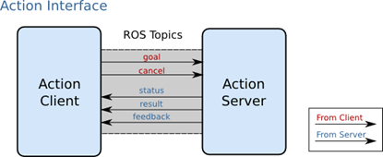
action通信的数据格式定义在.action文件中，.ation文件分为三段目标（client发布）、结果（server发布，只发布一次）、反馈（server发布，一直不停的发布），用---隔开

·ROS常用工具
仿真gazebo
调试和可视化rviz、rqt
命令行工具rostopic、rosbag…
专用工具Moveit!（机械臂领域）

·rviz
RobotModel、Laserscan、PointCloud2、Map…都是subscriber，接受topic信息并显示出来，可视化工具

·rqt
显示通信架构rqt_graph
绘制曲线rqt_plot
查看日志rqt_console

·rosbag
记录和回放数据流，如无人车上路测试，我想记录每一个传感器及车辆状态在每个时刻的数据，rosbag的record的功能可以实现，最终生成一个.bag文件，原理就是系统工作的时候创建一个node，把需要订阅的topic都接受，打上时间戳记录下来
记录某些topic到bag中：rosbag record /话题名
记录所有topic到bag中：rosbag record -a
回放bag：rosbag play bag文件

·Client Library客户端库
提供ROS编程的库，如建立node、发布消息、调用服务等不用从TCP/IP这种最底层的机制上去实现，直接调用Client Library（客户端库是一种接口，方便调用）就好，类似于API，但是一般Client Library比API的层级要高一些，在API的基础上又做了一层封装
roscpp执行效率高
rospy开发效率高 如rostopic、rosrun等命令行工具都是由rospy实现的

·roscpp
roscpp是一个C++库，们创建一个CMake工程，在其中include了roscpp等ROS的libraries，这样就可以在工程中使用ROS提供的函数了。
通常我们要调用ROS的C++接口，首先就需要#include <ros/ros.h>。
roscpp的主要部分包括：
ros::init() 函数，解析传入的ROS参数，创建node第一步需要用到的函数
ros::NodeHandle 类，和topic、service、param等交互的公共接口
ros::master 命名空间，包含从master查询信息的函数
ros::this_node 命名空间，包含查询这个进程(node)的函数
ros::service 命名空间，包含查询服务的函数
ros::param 命名空间，包含查询参数服务器的函数，而不需要用到NodeHandle
ros::names 命名空间，包含处理ROS图资源名称的函数
ps：类要创建对象使用成员函数，命名空间直接使用函数

·自定义的msg文件，编译后会生成头文件，地址为~/catkin_ws/devel/include/功能包名/消息名.h，引用格式为#include<功能包名/消息名.h>，通过“功能报名::消息名 a;”定义一个对象a，

·CMakeList.txt中添加
find_package()里面添加message_generation依赖
add_message_files(FILES gps.msg) 添加自定义的msg
generate_messages(DEPENDENCIES std_msgs) 生成msg对应的头文件
add_executable(talker src/talker.cpp) 生成可执行文件
target_link_libraries(talker ${catkin_LIBRARIES}) 链接
add_dependencies(talker ${PROJECT_NAME}_generate_messages_cpp) 添加依赖
add_executable(listener src/listener.cpp)
target_link_libraries(listener ${catkin_LIBRARIES})
add_dependencies(listener ${PROJECT_NAME}_generate_messages_cpp)

·package.xml中添加
<build_depend>message_generation</build_depend>
<run_depend>message_runtime</run_depend>

·参数服务器的两种API
ros::param
ros::NodeHandle

·roscpp里有两种时间的表示方法，一种是时刻（ros::Time），一种是时长（ros::Duration），Time/Duration都由秒和纳秒组成。 要使用Time和Duration，需要#include <ros/time.h>和#include <ros/duration.h>

·通常在机器人任务执行中可能有需要等待的场景，这时就要用到sleep功能，roscpp中提供了两种sleep的方法：
ros::Duration(0.5).sleep(); //用Duration对象的sleep方法休眠
ros::Rate r(10); 在循环里r.sleep(); //定义好sleep的频率，Rate对象会自动让整个循环以10hz休眠，即使有任务执行占用了时间

·Timer
ROS中的定时器Timer，它是通过设定回调函数和触发时间来实现某些动作的反复执行，创建方法和topic中的subscriber很像：
ros::Timer timer1 = n.createTimer(ros::Duration(0.1), callback1);
//timer1每0.1s触发一次callback1函数

·在roscpp中进行日志的输出，需要先include <ros/console.h>,这个头文件包括了五个级别的日志输出接口，分别是：
DEBUG、INFO、WARN、ERROR、FATAL

·rospy
import rospy
from 包名.msg import 消息名 如：from topic_demo.msg import gps
from 包名.srv import * 如from service_demo.srv import *
service_demo.srv中导入的有Greeting、GreetingResponce、GreetingRequest

·TF
坐标系数据维护工具
坐标转换的标准（树状的数据结构，tf tree）、
话题（/tf是一个话题，它的msg就是树状的数据结构）、
工具（tf也是一个功能包，有查看两个关节的坐标关系等功能）、
接口（roscpp和rospy里关于tf的API）
ros里link对应着frame，frame有：map、odom、base_footprint、base_link、laser_mount_link、laser、yaw_platform、pitch_platform、camera_link、camera_link_optical等等，任意两个frame之间必须是联通的，一整个TF树不能有断路的地方。
每两个frame之间有一个Broadcaster：frame之间要联通的话，必须要有一个node向俩frame之间的联通关系发布消息，若没有联通就会断，若两个frame之间发生了相对位姿变化，向联通关系发布的消息就会发生变化。
所有一个TF树有很多个node，Broadcaster本质上就是一个publisher。
TF树就是截取了一部分/tf这个话题
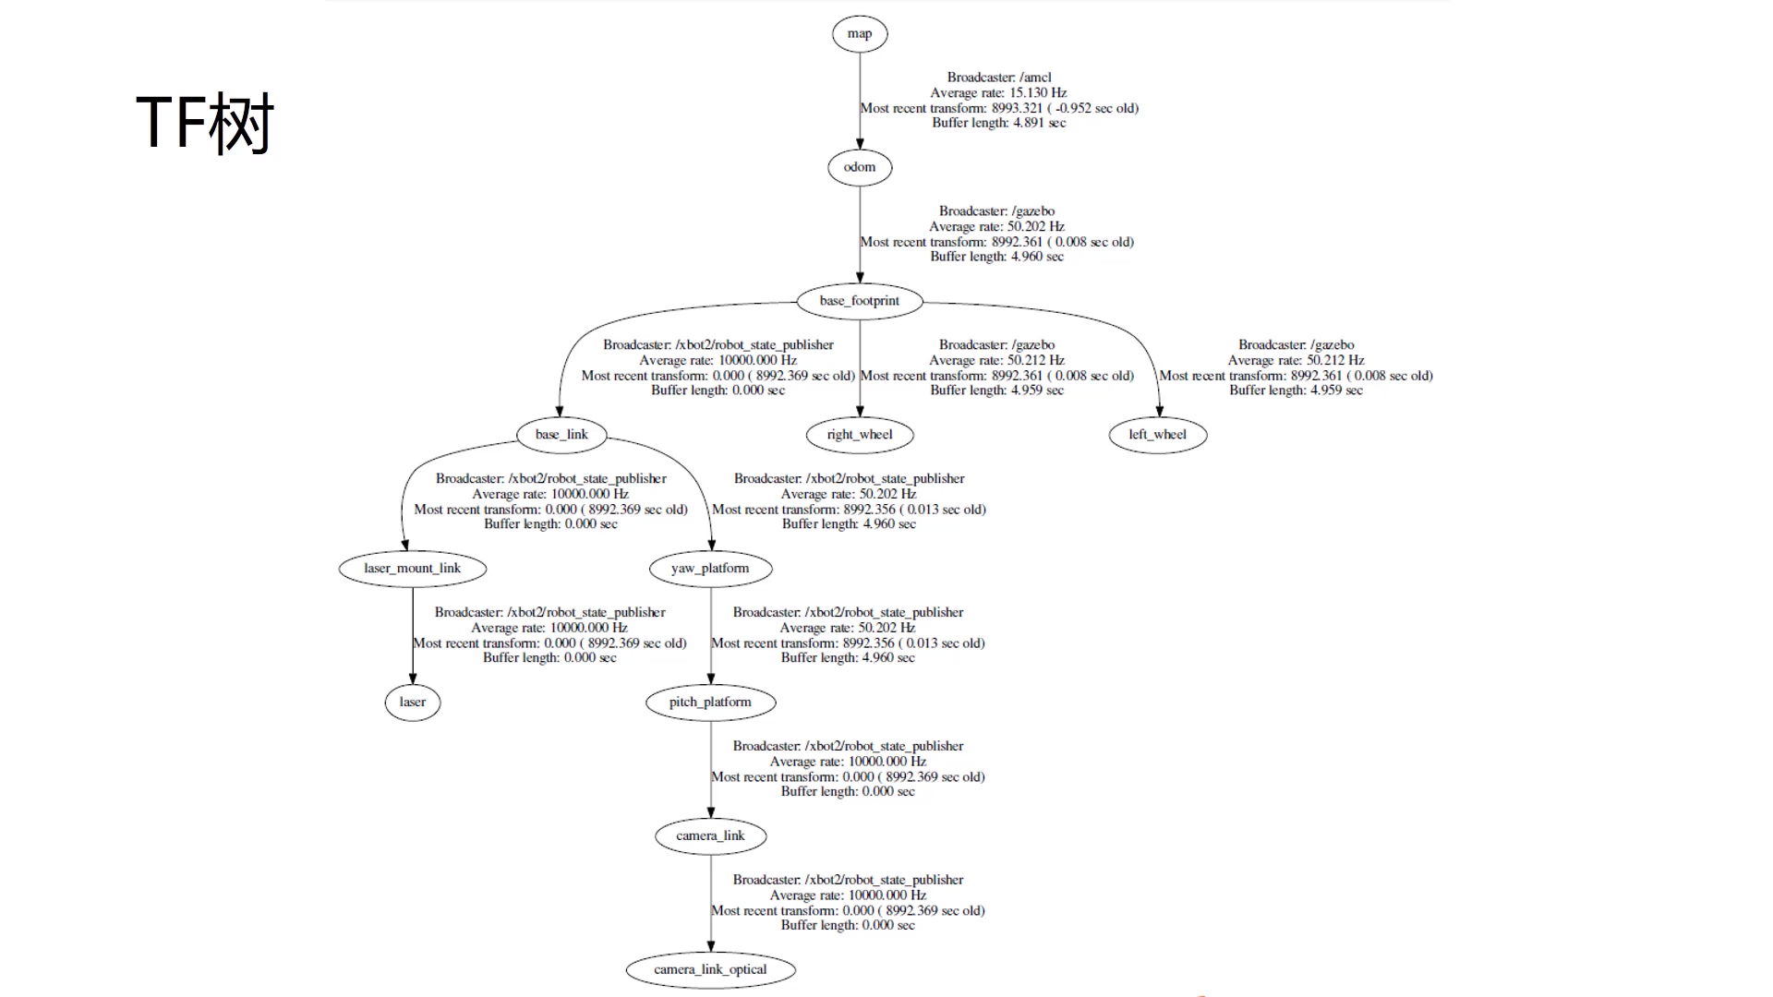
·TranformStamped.msg（两个frame之间的tf的数据格式）
std_mags/Header header
uint32 seq 定义序号
time stamp 定义时间戳
string frame_id 定义坐标系ID
string child_frame_id 定义子坐标系ID
geometry_msgs/Transform transform
geometry_msgs/Vector3 translation 定义三维向量表示平移
float64 x
float64 y
float64 z
geometry_msgs/Quaternion rotation 定义四元数表示旋转
float64 x
float64 y
flaot64 z
float64 w

·很多个关节之间存在坐标变换，许多frame把TranformStamped.msg发给了话题/tf，最终构成了TF树

·TF树的数据结构（TF写过两代功能包，rostopic info /tf查询是那一代）
tf/tfMessage.msg、tf2_msg/TFMessage.msg
定义：（一个TransformStamped数组就是一个TF tree）
geometry_msgs/TransformStamped[] transforms
std_mags/Header header
uint32 seq 定义序号
time stamp 定义时间戳
string frame_id 定义坐标系ID
string child_frame_id 定义子坐标系ID
geometry_msgs/Transform transform
geometry_msgs/Vector3 translation 定义三维向量表示平移
float64 x
float64 y
float64 z
geometry_msgs/Quaternion rotation 定义四元数表示旋转
float64 x
float64 y
flaot64 z
float64 w

·tf in C++
名称 | 数据类型
向量 | tf::Vector3
点 | tf::Point
四元数 | tf::Quaternion
3*3矩阵（旋转矩阵） | tf::Matrix3x3
位姿 | tf::pose
变换 | tf::Transform
带时间戳的以上类型 | tf::Stamped
带时间戳的变换 | tf::StampedTransform

